附件2
科技企业孵化器主任培训班报名表
姓名 |  | 性别 |  |  |  | 民族
工作单位 |  |  |  |  |  | 职务
机构性质 | - 企业 2.事业单位 3.政府机关内设机构  - 4.高校 5.中介服务机构 6.其他 （说明）＿＿＿＿
通讯地址
邮政编码 |  |  |  | 电子邮箱
手机 |  |  |  | 微信号
机构性质 | 1.企业 2.事业单位 3.政府机关内设机构 4.高校  5.中介服务机构 6.其他 （说明）＿＿＿＿
主管部门
注意事项 | - 本次培训班须通过各省级科技主管部门报名，最终以各省级科技主管部门发送的汇总表为准。  - 新冠疫情中、高风险地区人员需携带7日内核酸检测结果。

培训地点乘车指南
培训地点：合肥贝斯特韦斯特酒店 电话：0551-62971777
地址：安徽省合肥市蜀山区黄山路598号B座
乘车指南：
1.新桥机场 --- 酒店
（1）出租车约73元
（2）从新桥机场乘坐机场大巴4号线，到皇冠假日酒店站下车直达。

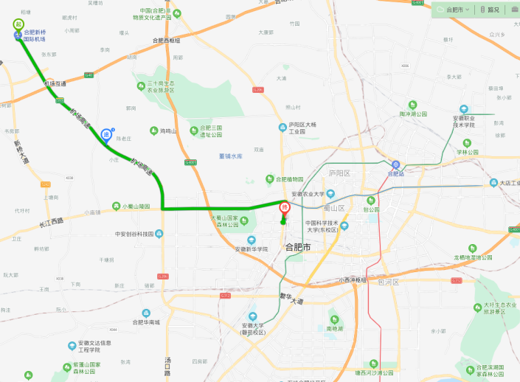

2. 合肥南站 --- 酒店
（1）出租车约24元
（2）从合肥南站乘坐156路公交车，到环东新村站下车直达。
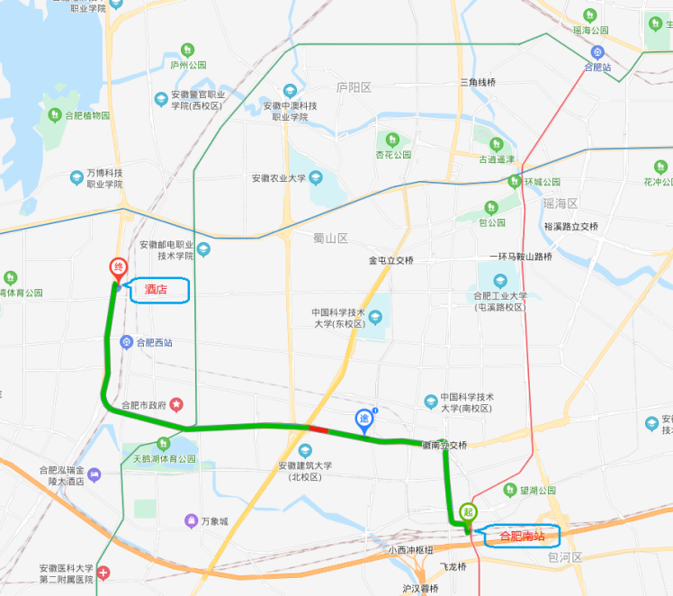

3. 合肥站 --- 酒店
（1）出租出约34元
（2）从合肥火车站乘坐地铁1号线至大东门站下车，再站内换乘，乘坐地铁2号线至西七里塘站下车，向南步行200米，乘坐518路公交车从三十四中站上车，五爪塘站下车。

